

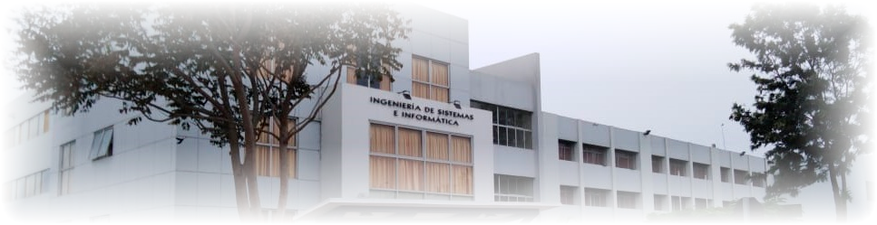

(Primer Entregable-Modelo de Análisisssssssss)

**Curso:**

DISEÑO DE SISTEMAS DE INFORMACIÓN

**Docente:**

MUÑOZ CASILDO NEHIL

**Alumnos:**

* Palomino Ccallisaya Manuel André 14200028
* Polo López Anthony Gerald 14200030
* Pachas Mallqui Fernando Cesar Alberto 17200059
* Medrano Castañeda Gerson Jair 17200171
* Rafael Pascual Huanca Miranda 16200089
* Vidalón Flores Daniel Omar 17200244

**Semestre:**

2020-1

Lima, Perú, 2020

**TABLA DE CONTENIDO**

**MODELO DE NEGOCIO**

Perfil del Proyecto………………………………………………….. 3

Visión del Proyecto………………………………………………… 8

Modelo de Casos de Uso del Negocio……………………………. 26

Perfil del Proyecto

**PERFIL DEL PROYECTO**

1. NOMBRE DEL PROYECTO:

“Sistema de gestión de ventas y almacén de la bodega Clarita.”.

1. EMPRESA O INSTITUCIÓN BENEFICIARIA DONDE SE IMPLEMENTARÁ

## Descripción de la empresa:

“Clarita S.A.C.” es una empresa familiar que ha ido evolucionando desde una bodega pequeña hasta la actualidad lleva más de 5 años en el mercado local vendiendo productos de primera necesidad

## Ubicación interna del Área Usuaria beneficiaria:

* Área de ventas.
* Gerencia logística de operaciones.

## Rubro de la institución:

Compra de variados productos de primera necesidad a distintos proveedores para su posterior venta en el mercado local

## Nivel de ventas:

Mediano.

## Cantidad de potencial consumidor humano:

Mediano.

## Tipo de transacciones operacionales:

Ventas directas al contado.

## VISIÓN

## Somos una empresa encargada de brindar y ofrecer productos de excelente calidad; a través de un buen servicio, el mejor precio y un trato amable por parte de quienes conformamos esta empresa.

## MISIÓN

Buscamos ser la primera opción de nuestros clientes al momento de adquirir insumos para su hogar; permitiéndonos crear relaciones duraderas basadas en la confianza, el respeto y la honestidad que nos permita crecer conjuntamente todos los días.

1. IDENTIFICACIÓN DEL PROBLEMA A RESOLVER – SITUACIÓN

El mayor problema de la empresa descrita es que no tiene registrado la información de los pedidos a los proveedores y tampoco de las ventas realizadas, por lo tanto no se puede coordinar con rapidez el desarrollo y ejecución de éstos.

1. OBJETIVO PROPUESTO DEL PROYECTO

Desarrollar un sistema de información para la gestión de los proveedores y las ventas de la empresa familiar.

1. PRINCIPALES FUNCIONALIDADES QUE REALIZARÁ DEL SISTEMA

El sistema será capaz de:

* Mantener información de los pedidos.
* Mantener información de los productos.
* Mantener información de los proveedores.
* Asignar productos por pedido.
* Gestionar de manera eficiente y ordenada las ventas de productos

1. BENEFICIOS A OBTENERSE:

## Tangibles:

* Mejor distribución del personal.
* Control de los pedidos realizados.
* Aumento del rendimiento de las tareas (mayor número de tareas en menos tiempo).
* Disminución del tiempo en las ventas.

## Intangibles:

* Correcto y ordenado uso de la información sobre los productos en venta.
* Satisfacción del cliente por la experiencia y eficacia de la compra.

1. ALCANCE DEL PROYECTO

## Cobertura Funcional

El sistema de ventas se desarrollará sólo dentro de la empresa.

## A nivel utilización en la Empresa (Áreas involucradas)

* Área de ventas.
* Área de logística de operaciones.
* Área de caja (financiera).

1. ORGANIZACIÓN DEL EQUIPO DE TRABAJO

* Líder del Proyecto: Molina Soto, Lesli Lisbeth
* Administrador de BD y ARQ: Medrano Castañeda, Gerson Jair
* Analista – Diseñador y QA: Sánchez Carreño, Luis Felipe
* Analista – Desarrollador: Medina Flores, Juan Diego Valentino
* Analista – Desarrollador: León Huanca, Isaac Adrian

1. IDENTIFICACIÓN DEL ÁREA USUARIA Y CONTACTOS EN CADA UNA

|  |  |
| --- | --- |
| ÁREA USUARIA | CONTACTO |
| Gerencia general | José Alejos |
| Área de ventas | María Suarez |
| Área de logística de operaciones | Martin Sanchez |

1. PLATAFORMA Y HERRAMIENTAS TECNOLÓGICAS A UTILIZAR (PROPUESTA)

## Sistema Operativo

Windows 10

## Sistema

Nuestro sistema estará implementado en lenguaje orientado a objetos Java y conectado a una Base de datos Sql.

## Herramienta de modelado

* Rational rose.
* Bizagi.

Visión del Proyecto

**Historial de Revisión**

|  |  |  |  |
| --- | --- | --- | --- |
| **FECHA** | **VERSIÓN** | **DESCRIPCIÓN** | **AUTOR** |
| 31/08/2019 | 1.0 | Comienzo del desarrollo de la visión del proyecto. | El equipo de trabajo. |
| 05/10/2019 | 2.0 | Resumen del producto, requerimientos, etc. | El equipo de trabajo. |

***TABLA DE CONTENIDO***

1. Nombre del Sistema 13

2. Objetivos 13

3. Alcance o campo de acción 13

4. Referencias 13

5. Posicionamiento del sistema 13

5.1 Objeto de estudio 13

5.2 Oportunidad de negocio 14

5.3 Declaración del problema a resolver 14

5.4 Declaración del Posicionamiento del Producto 15

6. Descripción de los Usuarios del Sistema 16

6.1 Usuario / Demografía del mercado 16

6.2 Perfiles de Usuario 16

6.3 Ambiente del Usuario 17

6.4 Alternativas y Competencias 18

7. Resumen del Producto 18

7.1 Perspectiva del Producto 18

7.2 Resumen de Capacidades 18

7.3 Suposiciones, dependencias y riesgos 19

8. Características de los Atributos 19

9. Características del Producto 20

10. Restricciones 20

11. Análisis de Factibilidad Del Proyecto 20

11.1 Factibilidad Operacional 20

11.2 Factibilidad Tecnológica 21

11.3 Factibilidad Económico-Financiera 21

11.4 Los Beneficios Tangibles e Intangibles Esperados 21

11.5 Aprobación de la Solicitud 22

12. Otros Requerimientos 23

12.1 Estándares 23

12.2 Requerimientos de la Implementación 23

12.3 Requerimientos de Rendimiento 23

12.4 Requerimientos del Medio Ambiente. 23

13. Requerimientos de Documentación 23

13.1 Manual de Usuario 23

13.2 Ayuda en Línea 24

13.3 Guías de Instalación 24

1. Nombre del Sistema

“Sistema de gestión de ventas y almacén de la bodega Clarita”.

1. Objetivos

* Agilizar la venta de los productos solicitados.
* Mejorar el rendimiento de los trabajadores de la organización.
* Facilitar la información del almacenero al proveedor.

1. Alcance o campo de acción

El sistema a desarrollar permitirá controlar todo lo relacionado con la gestión de compra y venta de los productos necesarios. Facilitar información entre las áreas de venta y el almacén, proveedores, gastos, ganancias, clientes.

1. Referencias

Entrevistas:

* Gerente General: Jose Alejos.
* Encargado de secado: Javier Coude.

1. Posicionamiento del sistema
   1. Objeto de estudio

Clarita SAC es una empresa familiar que cuenta con más de 5 años en el rubro brindando productos de calidad y siempre pensando en lo mejor para su clientela.

Está ubicado en el mercado Central, siendo una empresa concurrida y céntrica. Siempre liderando las ventas

Sus principales competencias son empresas que se encuentran en el mismo Sector Industrial como: Tambo, Oxxo

* 1. Oportunidad de negocio

La oportunidad de negocio que se generaría al implantar el SISTEMA DE VENTAS Y ALMACEN para LA BODEGA CLARITA SAC sería la organización oportuna para la venta y organización de sus pedidos en almacén, esto conllevaría a un buen rendimiento de sus operarios en cada actividad que realizan y por lo tanto generaría más ventas en poco tiempo.

* 1. Declaración del problema a resolver

|  |  |
| --- | --- |
| **El problema es** | No se tiene registrado la información de los pedidos (proveedores, clientes) por lo tanto no se puede coordinar con rapidez el desarrollo y ejecución de estos. |
| **Afecta** | A la empresa. |
| **El impacto está** | A los clientes que buscan ser atendidos inmediatamente. |
| **Una solución adecuada sería** | Un sistema que permita registrar información consolidada de los pedidos. |

|  |  |
| --- | --- |
| **El problema es** | No se tiene registrado las tareas que deben realizar los trabajadores. |
| **Afecta** | A la empresa. |
| **El impacto está** | En la empresa, ya que no se conoce la labor de cada trabajador, y no se podrá determinar la eficiencia de éste y su próxima contratación. |
| **Una solución adecuada sería** | Un sistema que permita realizar un seguimiento de las tareas específicas que debe realizar cada trabajador. |

* 1. Declaración del Posicionamiento del Producto

|  |  |
| --- | --- |
| **Para** | El encargado de logística de operaciones. |
| **Quiénes** | Necesita registrar y mantener información de los pedidos para facilitar sus tareas. |
| **El (producto)** | Sistema de gestión de ventas y almacen. |
| **Que** | Permite:   * Mantener información de los productos. * Mantener información de los trabajadores. * Mantener información de los proveedores. |
| **A diferencia de** | Sistema manual |
| **Nuestro producto** | Permitirá tener una gestión automatizada de los productos, |

1. Descripción de los Usuarios del Sistema
   1. Usuario / Demografía del mercado

En Lima el sector más comercial es el de bodegas/minimarket, ocupando el 48% del sector.

La empresa Clarita S.A.C pertenece a éste sector y actualmente es medianamente conocido; se espera que la empresa llegue a ser líder en el ámbito comercial, una contribución para lograr esto es contar con un sistema que brindará soporte a los objetivos de la organización, otorgando un mejor manejo de datos de los productos y facilitando la atención a los clientes.

* 1. Perfiles de Usuario

|  |  |  |
| --- | --- | --- |
| ENCARGADO DE CAJA | Responsabilidades clave | Responsable de la atención al cliente, brindar los precios de productos y verificar stock. |
| Background Técnico | Ofimática. |
| Entregables | Informe de compras. |
| Reporta a | Jefe de Logística de Operaciones. |
| Problemas | carece de información ágil que le permita, en el menor tiempo posible, saber si podrá satisfacer un pedido o no. |
| ENCARGADO DE LOGÍSTICA DE OPERACIONES | Responsabilidades clave | Elige uno o más proveedores para la compra de los productos pedidos, aprobar la compra del listado de productos. |
| Background Técnico | Contabilidad y ofimática. |
| Entregables | Informe completo de la cotización de un pedido. |
| Reporta a | Encargado de caja. |
| Problemas | Demora en la comunicación con los proveedores. |
| ALMACENERO | Responsabilidades clave | Controlar los productos que entran y salen del almacén. |
| Background Técnico | Ofimática. |
| Entregables | Informe laboral de todos los ingresos y las salidas de productos del almacen |
| Reporta a | Encargado de logística de operaciones. |
| Problemas | No cuenta con una información organizada para controlar los productos. |
| ENCARGADO DE DESPACHO | Responsabilidades clave | Es el que se encarga de hacer la entrega de los productos al cliente. |
| Background Técnico | Ofimática. |
| Entregables | Informe de pedidos entregados. |
| Reporta a | Encargado de caja. |
| Problemas | No cuenta con una información ordenada ni rápida de los productos vendidos. |

* 1. Ambiente del Usuario

El ambiente a los usuarios será en sus respectivas áreas, con una pc para poderse conectarse al sistema que se desarrollara, para cada uno de los procesos que realizara.

Se implementarán tres computadoras, una para el encargado de caja, una para el encargado de logística de operaciones y otra para el almacenero.

* 1. Alternativas y Competencias

|  |  |  |  |
| --- | --- | --- | --- |
| **Alternativa Competitiva** | **Producto o Solución** | **Fortalezas** | **Debilidades** |
| Sistema manual. | Excel. | Práctico y sencillo. | Los archivos ocupan mucho espacio, aunque se hagan cálculos sencillos. |
| Sistema para la gestión de ventas. | EasyPOS. | Calculo automático de costos de productos pedidos. | No cuenta con sistema de control de almacen. |

1. Resumen del Producto
   1. Perspectiva del Producto

El producto a desarrollar es un sistema que engloba al área de ventas y al área Logística de operaciones con el fin de facilitar la información del avance de los pedidos a los proveedores y a la venta en general, mejorar el rendimiento de los trabajadores y agilizar el proceso de las ventas.

* 1. Resumen de Capacidades

|  |  |  |
| --- | --- | --- |
| **Función** | **Características** | **Beneficios** |
| Control de caja. | Sistema de gestión de ventas. | Facilitar la información de los precios de los productos |
| Consultar. | Sistema capaz de generar información de cada pedido y proveedores. | Mejora en el tiempo de servicio de atención al cliente.  Control de los datos. |

* 1. Suposiciones, dependencias y riesgos

El sistema presenta un riesgo mínimo debido a que será de uso interno en los establecimientos de la empresa Clarita SAC. También debido a que no contara con una gran cantidad de datos ni tampoco gran cantidad de usuarios.

1. Características de los Atributos

A continuación se presenta atributos que podrán ser usados para evaluar los ítems propuestos por el producto a desarrollar.

|  |  |  |  |
| --- | --- | --- | --- |
| **Atributos** | **Descripción** | **Valor** | **Peso** |
| Necesidad | Indica el grado de necesidad en que se requiere el producto. | A: Alta | 5 |
| M: Media | 3 |
| B: Baja | 1 |
| Fiabilidad | Indica el grado de confiabilidad del producto. | A: Alta | 5 |
| M: Media | 3 |
| B: Baja | 1 |
| Eficacia | Indica el grado de cumplimiento que se esperaba tener. | A: Alta | 5 |
| M: Media | 3 |
| B: Baja | 1 |
| Seguridad | Indica el grado de seguridad con respecto a organización, frente a externos. | A: Alta | 5 |
| M: Media | 3 |
| B: Baja | 1 |

1. Características del Producto

|  |  |  |  |  |
| --- | --- | --- | --- | --- |
| **Nombre de la Característica** | **Descripción** | **Inputs** | **Outputs** | **Usuario Responsable** |
| Registrar el costo de productos. | Se registran los productos necesarios que están fuera de stock. | Lista de los productos asociados con el costo de ellos y el proveedor correspondiente. | Obtención del costo total de productos por pedido. | Almacenero |
| Registro de entregas. | Se registra los productos ya entregados a los clientes. | Ingresa la fecha, hora, datos de los clientes. | Reporte de entregas de productos. | Encargado de despacho. |

1. Restricciones

Se establecerá un sistema de seguridad que restringa los accesos mediante una contraseña específica para cada usuario, además una cuenta administrador que controlará, habilitará o deshabilitará a cualquier usuario.

1. Análisis de Factibilidad Del Proyecto

El análisis de factibilidad del proyecto nos permite determinar si el proyecto debe desarrollarse o no, es decir la posibilidad de que el sistema propuesto sea de utilidad para la organización y si merece la inversión de recursos y finalmente la aceptación.

* 1. Factibilidad Operacional

El sistema que se planea desarrollar será aceptado por los usuarios ya que les brinda beneficios, es decir, les da mayores facilidades para que realicen sus labores y controlen a los trabajadores que tienen a su cargo, además dichos usuarios realizarán una capacitación especial durante una semana para poder utilizar el sistema adecuadamente.

Con el apoyo de la administración de la organización se implementarán tres computadoras, una para el jefe de producción, una para el jefe de logística de operaciones y otra para el supervisor de tareas, se utilizarán programas como: Microsoft Office 2010, Adobe Photoshop CC, Adobe Reader X (10.1.8), AutoCAD, ESET Nod32 Antivirus 7, Java SE development Kit 7.

Después de implementarse el sistema, la productividad de los trabajadores incrementará, ya que habrá un control de sus tareas y un mayor orden, que antes no había.

* 1. Factibilidad Tecnológica

La empresa Clarita SAC no cuenta actualmente con la tecnología necesaria para la implementación del sistema de gestión de pedidos de ebanistería, por esto es necesario y posible la compra de equipos de cómputo que serán instalados en las diferentes áreas de la empresa y que permitan el correcto funcionamiento del sistema. Se recomendará la compra de equipos ya que la vida proyectada del sistema es de 4 años a más.

El sistema de gestión de pedidos de ebanistería es soportado por cualquier tipo de hardware que soporte los sistemas operativos Windows 10 de 64 bits.

Tanto jefe de producción, el encargado de logística de operaciones y el encargado de caja cuentan con la experiencia necesaria para adaptarse rápidamente al manejo del nuevo sistema a implementarse, el cual está en la capacidad de responder a las múltiples consultas, desarrollo del pedido, etc. que se puedan realizar.

* 1. Factibilidad Económico-Financiera

Los costos estimados del proyecto:

|  |  |
| --- | --- |
| Desarrollo del software | $ 750.00 |
| Personal | $ 2500.00 |
| Capacitación | $ 250.00 |
| Compra de equipo | $ 1500.00 |
| Suministros | $ 1000.00 |
| Mantenimiento | $ 250.00 |

* 1. Los Beneficios Tangibles e Intangibles Esperados
  2. **Beneficios Tangibles**

Se percibirán los siguientes beneficios:

* Aumento en la velocidad de compra y venta de los productos.
* Acceso a la información sobre la distribución de tareas de los trabajadores.
* Disminución del tiempo empleado para la elaboración de un resumen de ventas.
  1. **Beneficios Intangibles.**
* Mejoramiento en el proceso de ventas
* Mejoramiento del servicio al cliente.
* Buena imagen de la empresa Clarita S.A.C.
  1. Aprobación de la Solicitud

La empresa Clarita S.A.C. ha acordado con el equipo desarrollador, brindar la información necesaria, así como autorizar visitas a la planta para la total comprensión del negocio.

1. Otros Requerimientos
   1. Estándares

* UML.
* Uso de una base de datos Oracle 11g con interfaz SQLDeveloper.
* Uso de lenguaje de programación de alto nivel orientado a objetos, Java con interfaz NetBeans 7.3.1.
* Uso de un lenguaje de procesos, BizagiProcessModeler.
* Uso de un sistema operativo Libre (Ubuntu) o licenciado (Windows xp/7/8).
  1. Requerimientos de la Implementación
* Mínimo equipo de mediana potencia, puede ser procesador AMD, Intel Core 2/i3/i5/i7, RAM mínimo 1Gb.
* Almacenamiento promedio de 128Gb.
* Herramientas de software básicos.
  1. Requerimientos de Rendimiento
* El equipo debe tener mínimo una velocidad de procesamiento d 1.5 GHz. Para que el tiempo de repuesta sea rápida para el usuario del sistema.
  1. Requerimientos del Medio Ambiente.
* Para el Hardware
  + El equipo debe permanecer en una habitación libre de polvo y humedad, debe tener aire acondicionado.
  + La temperatura ideal de funcionamiento debe ser de 5 °C hasta 40 °C.
  + La temperatura de no funcionamiento puede ser desde -20 °C hasta 65 °C.
* Para el software
  + Se deben generar un Backup de la base de datos como la de los archivos de sistema, las cuales se guardaran en otra ubicación segura para mantenerla a salvo en caso de algún accidente.
  + El sistema operativo debe contener un antivirus sofisticado para evitar infiltraciones al sistema.

1. Requerimientos de Documentación
   1. Manual de Usuario

* **Propósito**: El propósito del manual de usuario es dar a conocer a los usuarios del sistema de la empresa Obregón SRL las funciones que el sistema les ofrece para automatizar sus actividades diarias.
* **Contenido**: 3 manuales según tipo de usuario que expliquen las funcionalidades que requiera utilizar cada usuario.
* **Glosario de términos**: Contendrá los términos técnicos que se utilicen.
* **Requisitos de formato de impresión**: Hoja A4 con impresión a colores y fácil de portar.
* **Nivel de detalle**: Debe requerir cada detalle mínimo el cual permita un fácil entendimiento, incluyendo imágenes que permitan seguir paso a paso las acciones necesarias.
  1. Ayuda en Línea

El desarrollo de este sistema no contara con ayuda en línea, ya que el número de usuarios no es alto.

* 1. Guías de Instalación

Las Guías de Instalación serán distribuidas a los operarios de la Empresa, incluyendo una capacitación para lograr que los operarios sean capaces de instalar, desinstalar y restaurar el sistema en las diferentes computadoras de la empresa y, a la vez, puedan solucionar posibles errores que se presenten.

Sistema de gestión de ventas y almacén de la bodega Clarita.

Modelo de Casos de Uso del Negocio

Versión 1.0

***TABLA DE CONTENIDO***

Sistema de gestión de ventas y almacén de la bodega Clarita. 24

Agentes del Negocio 26

Actores 26

Trabajadores 26

Casos de Uso del Negocio 27

Diagrama de Casos De Uso 27

Sistema de gestión de ventas y almacén de la bodega Clarita. 28

Especificación de Caso de Uso del Negocio 28

Atención al Cliente 28

Agentes implicados en el proceso de negocio: Atención al Cliente. 32

Diagrama de roles del caso de uso: Atención al cliente 32

Acciones necesarias para realizar el proceso de negocio 33

Diagrama de Actividad 34

Lista de actividades a automatizar 34

Listado de entidades del proceso del negocio 34

Reglas de negocio del proceso de negocio: Atención al Cliente 34

Modelo de caso de uso inicial para el proceso: Atención al cliente. 38

Modelo de objetos del negocio del proceso de objetos: Atención al cliente. 39

Especificación de Caso de Uso del Negocio Abastecimiento 40

Agentes implicados en el proceso de negocio: Abastecimiento 43

Diagrama de roles del caso de uso: Abastecimiento 44

Diagrama de Actividad 46

Lista de actividades a automatizar 46

Listado de entidades del proceso del negocio 46

Reglas de negocio del proceso de negocio: Abastecimiento 46

Modelo de caso de uso inicial para el proceso: Abastecimiento 49

Modelo de objetos del negocio del proceso de objetos: Abastecimiento 49

Agentes del Negocio

Actores

Cliente

El cliente es quien solicita los productos que comprara en la bodega.

Proveedor

El proveedor es quien proporciona los productos a la bodega.

Trabajadores

Encargado de logística de operaciones

El encargado de logística de operaciones es quien solicita los productos a los proveedores.

Encargado de caja

El encargado de caja se encarga de registrar los pedidos y los pagos del cliente y emite una orden de pedido.

Encargado de despacho

El encargado de despacho es quien recibe la orden del cajero, verifica que los productos que le entrega el almacenero estén en buenas condiciones y que sean las solicitadas.

Almacenero

El almacenero se encarga de registrar cualquier cambio en el almacén.

Casos de Uso del Negocio

Diagrama de Casos De Uso

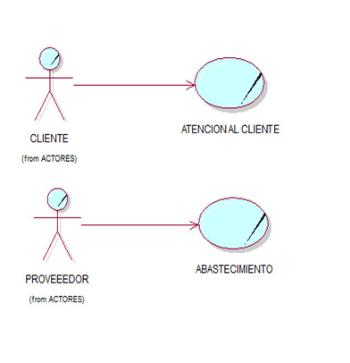

Sistema de gestión de ventas y almacén de la bodega Clarita.

Especificación de Caso de Uso del Negocio

Atención al Cliente

Versión 2.0

**Tabla de Contenido**

1. Introducción 30

1.2 Alcance 30

1.3 Definiciones, Acrónimos y Abreviaciones 30

1.4 Referencias 30

2. Atención al cliente 30

2.1 Descripción breve 30

3. Flujo de trabajo. 31

3.1 Flujo de trabajo básico. 31

4. Flujos de trabajo alternativos 31

4.1 Pedido fuera de stock 31

4.2 Evaluar hacer descuento 31

Especificación de Caso de Uso del Negocio Atención al Cliente

1. Introducción

El presente trabajo estudia la evaluación del proceso de negocio de atención al cliente en la cual se encuentran involucrados el encargado de caja y el encargado de despacho.

**1.1 Propósito**

Tener un mejor control de las ventas para poder atenderlo a tiempo, así como tener información actualizada.

1.2 Alcance

Se automatizará el registro de ventas para tener un mejor control, poder servir al cliente de manera rápida y eficiente.

1.3 Definiciones, Acrónimos y Abreviaciones

Ver glosario de términos más adelante

1.4 Referencias

Entrevistas:

* Propietario: Clarita Gonzales.

Documentos:

* Clarita SAC.doc

1. Atención al cliente

2.1 Descripción breve

Este CUN contiene la descripción de los servicios que se le brinda al cliente desde la solicitud de un producto hasta la entrega de dicho producto.

1. Flujo de trabajo.

3.1 Flujo de trabajo básico.

1. El caso de uso comienza cuando el cliente se acerca al establecimiento y realiza una solicitud de pedido de producto de manera presencial
2. El encargado de caja recibe el pedido del cliente y evalúa alguna sugerencia de acuerdo al pedido considerando los requerimientos del cliente así como también el stock del producto.
3. Si el pedido se encuentra en stock el encargado de caja realiza una cotización; esta cotización la realiza con un listado de precios actualizados.
4. El encargado de caja entrega la cotización al cliente.
5. El cliente aprueba la cotización del pedido.
6. El cliente cancela el monto establecido de la cotización y el encargado de caja registra los datos del cliente y su pedido.
7. El encargado de caja genera una orden de compra donde se especifica cantidad del pedido y se la entrega al encargado de despacho.
8. El encargado de despacho recoge el producto en el almacén para su posterior entrega al cliente.
9. El CUN finaliza cuando se le entrega el producto y la boleta o factura al cliente.
10. Flujos de trabajo alternativos

4.1 Pedido fuera de stock

En el paso número 3 del flujo básico:

1. Si el pedido no está en stock el encargado de caja le informa al cliente que no podrá realizar su pedido.
2. El CUN finaliza.

4.2 Evaluar hacer descuento

En el paso número 4

1. Si el cliente no aprueba la cotización, el encargado de caja evalúa hacer un descuento si lo cree conveniente.

2. Luego de evaluar puede ocurrir que:

2.1 Si lo cree conveniente el encargado de caja realiza un descuento sobre el monto de la cotización y le informa al cliente y regresa al paso número 4 del flujo básico del trabajo.

2.2 Si no lo cree conveniente el CUN finaliza.

Agentes implicados en el proceso de negocio: Atención al Cliente.

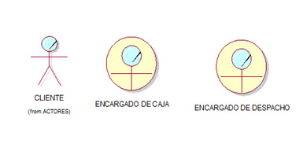

Diagrama de roles del caso de uso: Atención al cliente

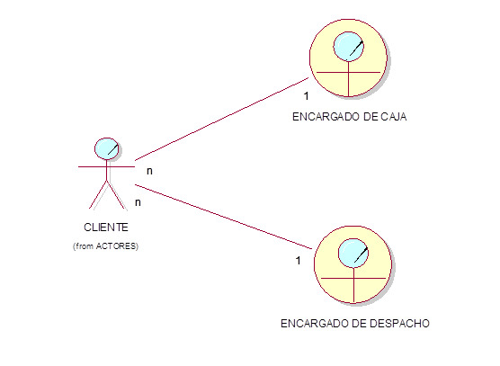

Acciones necesarias para realizar el proceso de negocio

* **Cliente**
* Solicitar pedido.
* Evaluar cotización.
* Cancelar cotización.
* **Encargado de caja**
* Evalúa pedido al cliente.
* Analizar stock del pedido.
* Realizar cotización.
* Evaluar si se realizará descuento sobre la cotización.
* Registrar pedido del cliente
* Registrar el pago.
* Generar orden al encargado de despacho.
* **Encargado de despacho**
* Recoge producto del almacén.
* Entrega producto al cliente.

Diagrama de Actividad

Lista de actividades a automatizar

* Mantener información del stock de productos.
* Seleccionar productos de stock.
* Mantener información de la cotización.
* Registrar pedido.
* Registrar pago del pedido.
* Consultar stock de pedido.

Listado de entidades del proceso del negocio

* Pedido
* Producto
* Cotización del pedido.
* Orden de venta.
* Boleta de pago o factura

Reglas de negocio del proceso de negocio: Atención al Cliente

* **Objeto de información: Pedido**

**Atributos**

* Número de cotización

**Restricciones**

* Numero de cotización debe ser único
* **Objeto de información: Producto**

**Atributos**

* Número de producto.
* Nombre del producto.
* Descripción del producto

**Restricciones**

* El número de producto debe ser único.
* El tipo de producto lo puede escoger el cliente.
* **Objeto de información: Cotización del pedido**

**Atributos**

* Número de cotización.
* Fecha de cotización.
* Nombre del cliente.
* Teléfono del cliente.
* Código de productos.
* Nombre de productos.
* Cantidad de productos.
* Precio unitario por producto.
* Importe total.

**Restricciones**

* El número de cotización será único.
* El nombre del cliente y el teléfono son atributos obligatorios.
* El precio unitario por producto no puede ser mayor al precio total.
* La cantidad de productos debe ser mayor a cero.
* **Objeto de información: Orden de venta**

**Atributos**

* Numero de orden
* Fecha de la orden
* Numero de pedido
* Descripción de orden

**Restricciones**

* El número de la orden será único.
* El número de pedido hace referencia al pedido que contiene los productos.
* **Objeto de información: Boleta de pago**

**Atributos**

* Numero de boleta.
* Nombre del cliente.
* Fecha de boleta
* Nombre de productos.
* Cantidad de productos
* Precio unitario
* Importe
* Importe total

**Restricciones**

* El número de boleta será único.
* El nombre del cliente es obligatorio.
* El precio unitario por producto no puede ser mayor al total.
* El importe es la cantidad de producto por el precio unitario.
* El importe total es la suma de todos los importes.
* **Objeto de información: Factura**

**Atributos**

* Número de factura.
* Nombre del cliente.
* RUC del cliente.
* Fecha de factura
* Cantidad de productos
* Descripción de productos
* Precio unitario
* Importe
* Importe total

**Restricciones**

* El número de factura será único.
* El nombre del cliente es obligatorio.
* El precio unitario por producto no puede ser mayor al total.
* El importe es la cantidad de producto por el precio unitario.
* El importe total es la suma de todos los importes.
* **Actividad: Solicitar pedido de producto**

**Origen:** Verificar la disponibilidad del producto.

**Agente:** Cliente.

**Precondiciones:** Se ha verificado la disponibilidad del producto.

**Post Condiciones:** Se ha solicitado el pedido de producto.

**Caso de uso del sistema:** <pendiente de especificar>

* **Actividad: Realizar cotización.**

**Origen:** verificar stock de producto.

**Agente:** Encargado de caja.

**Precondiciones:** el pedido está en stock.

**Post Condiciones:** se ha realizado la cotización.

**Caso de uso del sistema:** <pendiente de especificar>

* **Actividad: Evaluar realizar descuento sobre la cotización**

**Origen:** rechazar cotización.

**Agente:** Encargado de caja.

**Precondiciones:** el cliente ha rechazado la cotización.

**Post Condiciones:** se ha evaluado la realizar descuento sobre la cotización.

**Caso de uso del sistema:**<pendiente de especificar>

* **Actividad: Registrar pedido del cliente.**

**Origen:** cancelar el monto del pedido.

**Agente:** Encargado de caja.

**Precondiciones:** el cliente ha cancelado el monto del pedido.

**Post Condiciones:** se ha registrado el pedido del cliente.

**Caso de uso del sistema:** <pendiente de especificar>

* **Actividad: Generar orden de venta.**

**Origen:** registrar pedido.

**Agente:** Encargado de caja.

**Precondiciones:** se ha registrado el pedido.

**Post Condiciones:** se ha generado orden de venta.

**Caso de uso del sistema:** <pendiente de especificar>

* **Actividad: Registrar salida del pedido.**

**Origen:** entregar pedido.

**Agente:** Encargado de despacho.

**Precondiciones:** se ha entregado el pedido.

**Post Condiciones:** se ha registrado la salida del pedido.

**Caso de uso del sistema:** <pendiente de especificar>

Modelo de caso de uso inicial para el proceso: Atención al cliente.

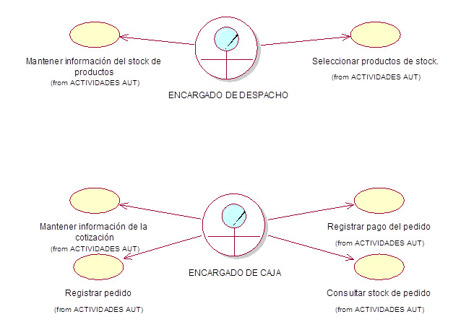

Modelo de objetos del negocio del proceso de objetos: Atención al cliente.

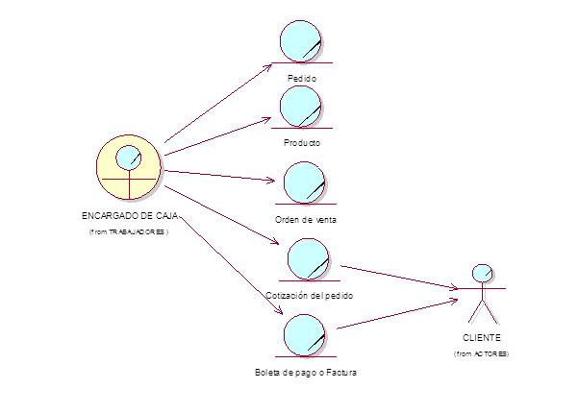

Sistema de gestión de ventas y almacén de la bodega Clarita.

Especificación de Caso de Uso del Negocio Abastecimiento

Versión 1.0

**Tabla de Contenido**

1. Introducción 42

1.1 Propósito 42

1.2 Alcance 42

1.3 Definiciones, Acrónimos y Abreviaciones. 42

1.4 Referencias 42

2. Abastecimiento 42

2.1 Descripción breve 42

3. Flujo de trabajo 43

3.1 Flujo de trabajo básico 43

4. Flujos de trabajo alternativos 43

4.1 Irregularidad en productos entregado por los proveedores 43

**Especificación de Casos de Uso del Negocio Gestión de Abastecimiento.**

1. Introducción

El presente trabajo estudia la evaluación del proceso de negocio de abastecimiento en la cual se encuentran involucrados el encargado de logística y el almacenero.

1.1 Propósito

El propósito de este CUN es detallar el proceso de abastecimiento de productos la bodega “Clarita”, información que será utilizada para fines del proyecto.

1.2 Alcance

Se automatizará el registro de productos que se necesita para la realización de pedidos recibidas por el proveedor.

1.3 Definiciones, Acrónimos y Abreviaciones.

Ver glosario de términos más adelante.

1.4 Referencias

Entrevistas:

* Propietario: Clarita Gonzales.

Documentos:

* Clarita SAC.doc

1. Abastecimiento

2.1 Descripción breve

Este CUN contiene la descripción y explicación de los flujos que sostienen el proceso de adquirir productos de los proveedores hasta la entrega y registro por el almacenero.

1. Flujo de trabajo

3.1 Flujo de trabajo básico

1. El CUN comienza cuando el encargado de logística de operaciones elabora un listado de productos faltantes en el almacén.
2. El encargado de logística envía una copia del listado a todos los proveedores.
3. Los proveedores verifican si cuentan con los productos del listado y realizan una cotización especificando los precios de dichos productos.
4. Los proveedores le entregan la cotización al encargado de logística.
5. El encargado de logística de operaciones compara los precios de los productos que ofrece cada proveedor y elige a los proveedores que generan menores costos.
6. El encargado de logística elabora órdenes de compra para cada uno de los proveedores elegidos.
7. Los proveedores entregan los productos solicitados.
8. El almacenero verifica que lo entregado por los proveedores sea lo mismo que se ha solicitado, si es lo mismo registra la llegada del pedido y el CUN finaliza.
9. Flujos de trabajo alternativos

4.1 Irregularidad en productos entregado por los proveedores

En el paso número 8

1. Si el almacenero encuentra alguna irregularidad (menor número de pedidos, otro producto que no se requiere, algún desperfecto o producto en malas condiciones) informa al encargado de logística.
2. El encargado de logística solicita al proveedor el correcto reenvío.
3. El proveedor entrega productos acorde a lo especificado en la lista.
4. El almacenero verifica que lo entregado por los proveedores sea lo mismo que se ha solicitado, si es lo mismo registra la llegada del pedido y el CUN finaliza.

Agentes implicados en el proceso de negocio: Abastecimiento

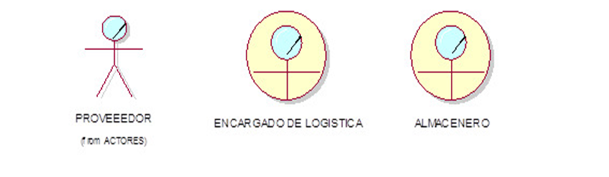

Diagrama de roles del caso de uso: Abastecimiento

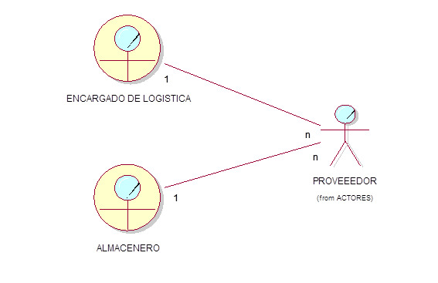

**Acciones necesarias para realizar el proceso de negocio**

* **Proveedor**
* Verificar disponibilidad de productos.
* Generar cotización
* Entregar cotización de productos
* Entregar productos.
* **Encargado de Logística de operaciones**
* Elaborar lista de productos.
* Enviar copia de listado a proveedores.
* Comparar cotización de proveedores.
* Elegir cotización.
* Elaborar órdenes de compras.
* Informar irregularidad de productos a proveedores.
* **Almacenero**
* Recibir productos.
* Verificar productos.
* Informar irregularidad al encargado de Logística de Operaciones.
* Registrar productos.

Diagrama de Actividad

Lista de actividades a automatizar

* Generar orden de compra.
* Registrar productos.

Listado de entidades del proceso del negocio

* Listado de productos.
* Orden de compra.
* Lista de productos recibidos.

Reglas de negocio del proceso de negocio: Abastecimiento

* **Objeto de información: Listado de productos**

**Atributos**

* + Número de listado.
  + Fecha de emisión.
  + Numero de pedido.
  + Nombre de producto.
  + Cantidad.
  + Descripción.

**Restricciones**

* + El atributo número de listado debe ser único.
  + El atributo de cantidad debe ser mayor a cero.
  + El atributo de nombres de productos es obligatorio.
* **Objeto de información: Orden de compra**

**Atributos**

* + Numero de orden de compra.
  + Productos
  + Nombre del producto
  + Precio unitario de productos.
  + Fecha de emisión.
  + Nombre de la empresa.
  + Nombre de proveedor.

**Restricciones**

* + El Número de orden de compra debe ser único.
  + La cantidad de productos debe ser mayor a cero.
  + Los atributos nombre del producto y proveedor es obligatorio.
* **Objeto de información: Lista de productos recibidos.**

**Atributos**

* Número de inventario.
* Nombre de productos.
* Nombre del proveedor.
* Cantidad.
* Descripción.
* Fecha de compra.

**Restricciones**

* La cantidad de productos debe ser mayor a cero.
* El nombre del proveedor debe ser obligatorio.
* **Actividades: Enviar copia del listado a los proveedores**

**Origen:** Elaborar listado de productos.

**Agente:** encargado de logística de operaciones.

**Precondiciones:** Se ha elaborado el listado de productos.

**Post condiciones:** Se ha enviado copia del listado de productos.

**Caso de uso del sistema:**<pendiente de especificar>

* **Actividades: Comparar cotización de proveedores.**

**Origen:** Recibir cotización de productos.

**Agente:** encargado de logística de operaciones

**Precondiciones:** han sido recibidas las cotizaciones de los productos.

**Post condiciones:** Se ha comparado la cotización de los proveedores.

**Caso de uso del sistema :**<pendiente de especificar>

* **Actividades: Elegir cotización.**

**Origen:** Comparar cotización de proveedores.

**Agente:** Encargado de logística de operaciones

**Precondiciones:** Se han comparado las cotizaciones de los proveedores.

**Post condiciones:** Se ha elegido la cotización con menor costo.

**Caso de uso del sistema :**<pendiente de especificar>.

* **Actividades: Elaborar órdenes de compra**

**Origen:** Elegir cotización.

**Agente:** El encargado de logística de operaciones.

**Precondiciones:** Se ha elegido la cotización con menor costo.

**Post condiciones:** Se ha elaborado correctamente la orden de compra.

**Caso de uso del sistema:**<pendiente de especificar>.

* **Actividades: Recibir productos**

**Origen:** Elaborar órdenes de compra

**Agente:** Almacenero

**Precondiciones:** La orden de compra ha sido enviada al proveedor.

**Post condiciones:** Se ha recibido los productos requeridos del proveedor.

**Caso de uso del sistema:**<pendiente de especificar>.

* **Actividades: Verificar productos**

**Origen:** Recibir los productos.

**Agente:** Almacenero.

**Precondiciones:** Se ha recibido los productos

**Post condiciones:** Los productos recibidos están acorde con la orden de compra.

**Caso de uso del sistema:**<pendiente de especificar>.

* **Actividades: Informar irregularidad al encargado de logística.**

**Origen:** Verificar productos entregados.

**Agente:** Almacenero

**Precondiciones:** Se ha verificado que los productos entregados no coinciden con la orden de compra.

**Post condiciones:** Se ha informado la irregularidad al encargado de logística.

**Caso de uso del sistema:** <pendiente de especificar>.

* **Actividades: Informar irregularidad de productos a proveedores.**

**Origen:** Informar irregularidad al encargado de logística.

**Agente:** Encargado de logística de Operaciones.

**Precondiciones:** Se ha informado la irregularidad al encargado de logística.

**Post condiciones:** Se ha informado la irregularidad a los proveedores.

**Caso de uso del sistema:** <pendiente de especificar>.

* **Actividades: Registrar productos.**

**Origen:** Verificar productos entregados.

**Agente:** Almacenero

**Precondiciones:** Los productos recibidos están acorde con la orden de compra.

**Post condiciones:** Se ha registrado correctamente los productos recibidos.

**Caso de uso del sistema:** <pendiente de especificar>.

Modelo de caso de uso inicial para el proceso: Abastecimiento

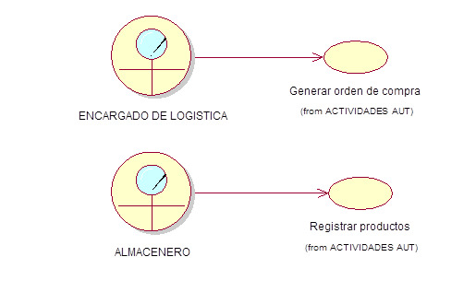

Modelo de objetos del negocio del proceso de objetos: Abastecimiento

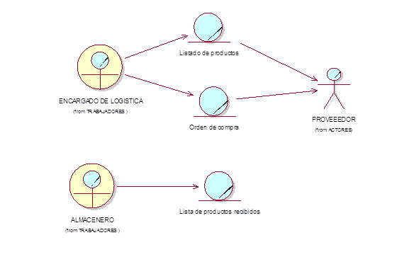

Sistema de gestión de ventas y almacén de la bodega Clarita.

**Historial de Revisión**

|  |  |  |  |
| --- | --- | --- | --- |
| **Fecha** | **Versión** | **Descripción** | **Autor** |
| 15/10/2019 | 1.0 | Primer avance del Análisis | Equipo de trabajo |
| 25/10/2019 | 2.0 | Finalización del Análisis | Equipo de trabajo |

Tabla de contenido

1 Paquetes de Análisis del Negocio

2 Proceso del Negocio: Atención al Cliente

2.1 Paquetes de Análisis 168

2.2 Clases de Análisis 168

2.2.1 Clases Entidad 168

2.2.2 Clases Interfaz 169

2.2.3 Clases Control 169

2.3 Diagrama de Clases Análisis 170

2.3.1 Caso de Uso: VER INFORMACION DELPRODUCTO 170

2.3.2 Caso de Uso: SELECCIONAR PRODUCTO 172

2.3.3 Caso de Uso: AGREGAR PRODUCTO 173

2.3.4 Caso de Uso: DESPACHAR PRODUCTO 175

2.3.5 Caso de Uso: ELIMINAR PRODUCTO 177

2.3.6 Caso de Uso: Generar boleta 179

2.3.7 Caso de Uso: Registrar venta 181

3 Proceso del Negocio: Gestión de Materias Primas

3.1 Paquetes de Análisis 183

3.2 Clases de Análisis 183

3.2.1 Clases Entidad 183

3.2.2 Clases Interfaz 184

3.2.3 Clases Control 184

3.2.4 Caso de Uso: Registrar lista de productos 185

3.2.5 Caso de Uso: Asignar productos al pedido 187

3.2.6 Caso de Uso: Registrar productos recibidos 189

3.2.7 Caso de Uso: GENERAR ORDEN DE COMPRA 191

**MODELO DE ANÁLISIS**

# Paquetes de Análisis del Negocio

Cada paquete corresponde a un proceso de negocio. Los 2 paquetes básicos que se muestran en el diagrama son los siguientes:

* Atención al cliente.
* Abastecimiento.

Adicionalmente, se ha tenido que crear un paquete especial de componentes externos, este paquete contendrá todos los componentes que no son creados por el sistema, sino consultados en algún momento. Estos componentes consultados incluyen:

* Datos sobre las fechas.
* Datos del personal encargado de la instalación del pedido.

Finalmente se tiene un paquete de seguridad, el cual contendrá los CUS que provean de medios identificativos para el sistema. En este caso, solo contendrá el LOGIN.

# Proceso del Negocio: Atención al Cliente

## Paquetes de Análisis

* Paquete del proceso del negocio:



* Paquetes para los casos de uso análisis:

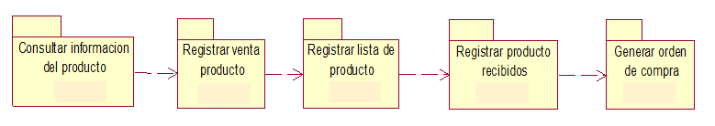

## Clases de Análisis

### Clases Entidad

### 

### Clases Interfaz









### Clases Control







## Diagrama de Clases Análisis

### Caso de Uso: VER INFORMACION DELPRODUCTO

#### Realización de Caso de Uso Análisis

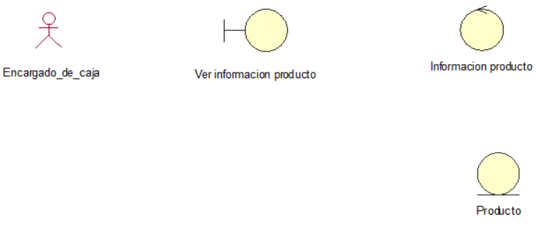

#### Diagrama de secuencia y Flujo de Eventos

* Diagrama de Secuencia

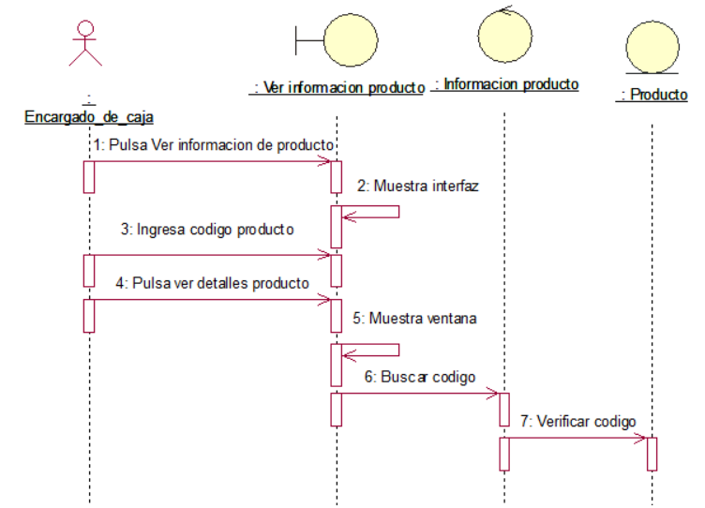

* Diagrama de colaboración

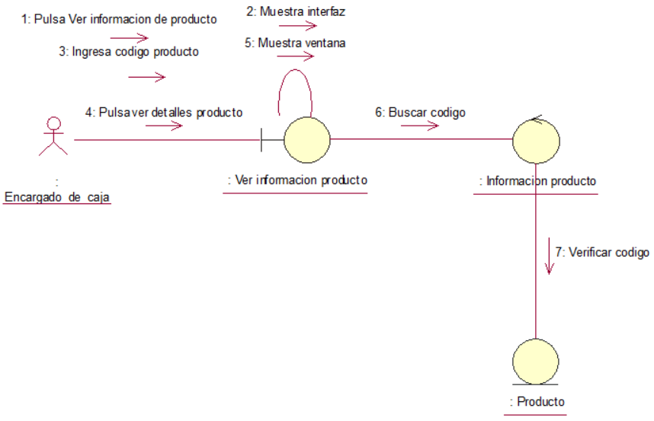

* Flujo de eventos

(1). El CUS comienza cuando el encarado de caja pulsa “Ver información de productos”

(2). El sistema muestra interfaz “Ver información de productos”

(3). El encargado de caja ingresa el código del producto,

(4). El encargado de caja pulsa “ver” para obtener detalles del producto

(5). El sistema muestra una ventana con un código, nombre, precio y cantidad que solicita el cliente

(6). El sistema busca el código

(7). Se verifica el código, CUS FINALIZA.

### Caso de Uso: SELECCIONAR PRODUCTO

#### Realización de Caso de Uso Análisis

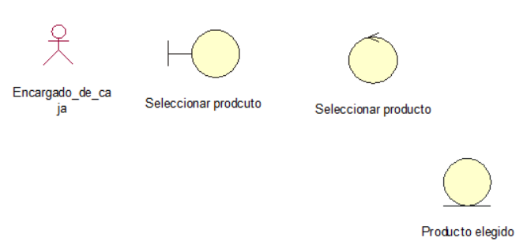

#### Diagrama de secuencia y Flujo de Eventos

* Diagrama de Secuencia

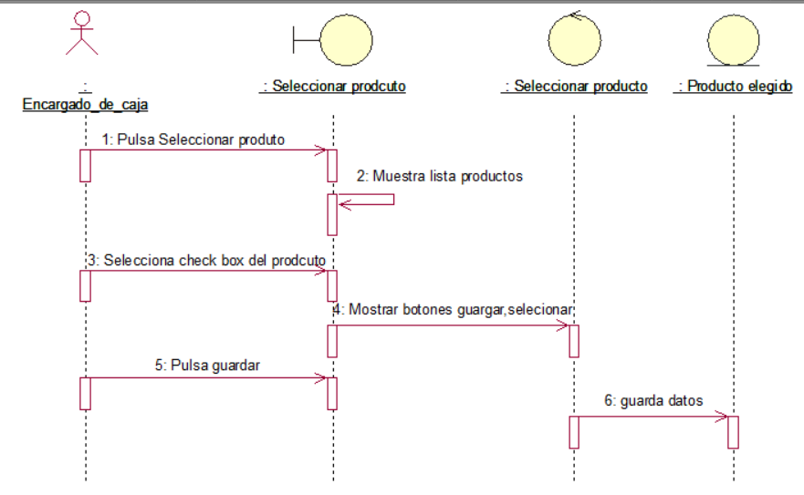

* Diagrama de colaboración

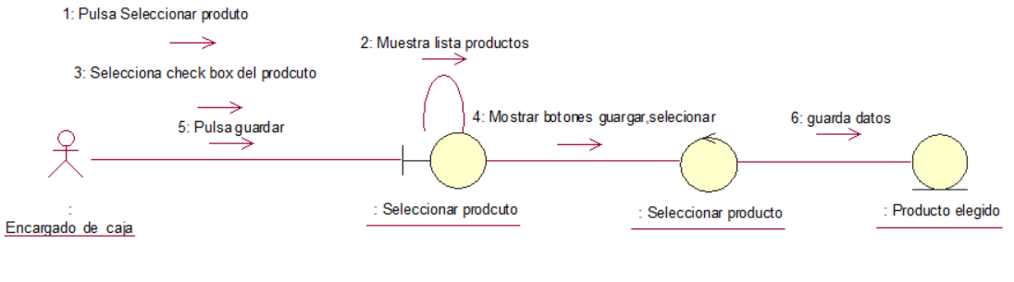

* Flujo de eventos

(1). El CUS empieza cuando el encargado de caja pulsa “Seleccionar producto”

(2. El sistema muestra la lista de productos con su código y foto

(3). El encargado de caja selecciona el check box del producto que se encuentra en el catálogo indicado por el cliente

(4). El sistema muestra dos botones “Guardar” y “Cancelar”.

(5). El encargado de caja pulsa “Guardar”. (6). El sistema guarda los datos. El CUS finaliza.

### Caso de Uso: AGREGAR PRODUCTO

#### Realización de Caso de Uso Análisis

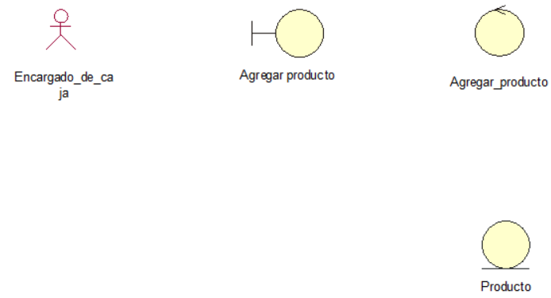

#### Diagrama de secuencia y Flujo de Eventos

* Diagrama de Secuencia

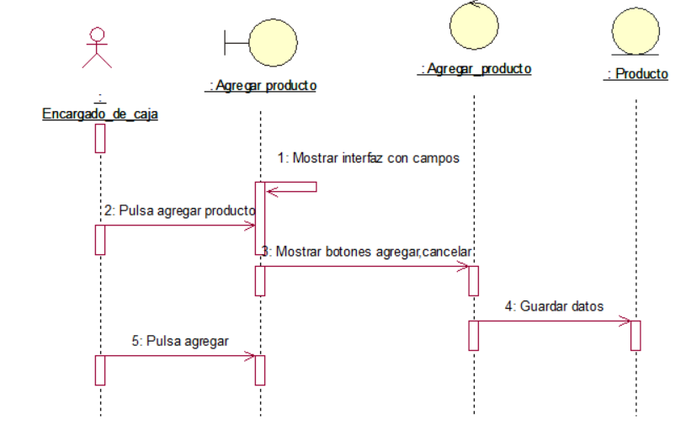

* 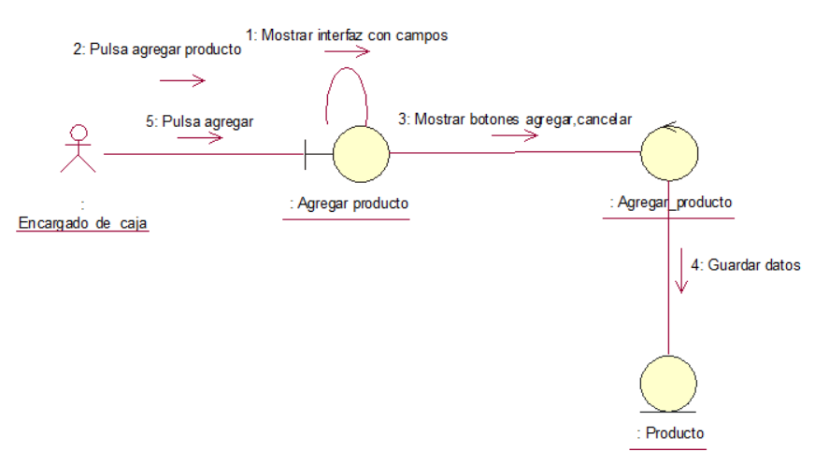Diagrama de colaboración
* Flujo de eventos

(1). El CUS empieza cuando el encargado de caja pulsa “Agregar producto”

(2).EL sistema muestra una interfaz con los campos código de producto, nombre del producto, precio del producto, cantidad.

(3). El sistema muestra dos botones “Agregar” y “Cancelar”

(4). El sistema guarda datos.

(5) El encargado de caja pulsa “Agregar”. El CUS finaliza.

### Caso de Uso: DESPACHAR PRODUCTO

#### Realización de Caso de Uso Análisis

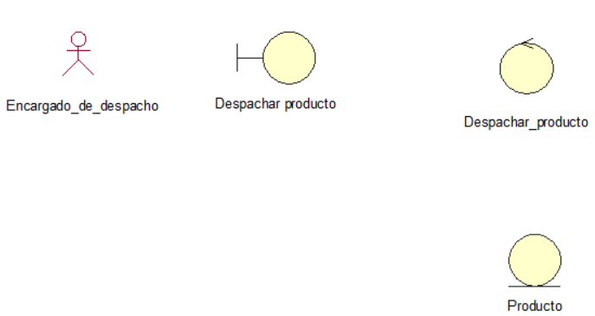

#### Diagrama de secuencia y Flujo de Eventos

* Diagrama de Secuencia

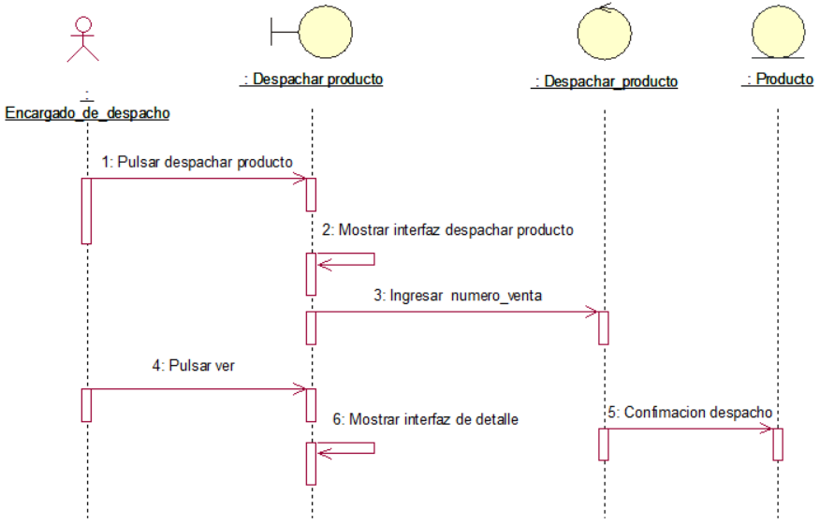

* Diagrama de colaboración

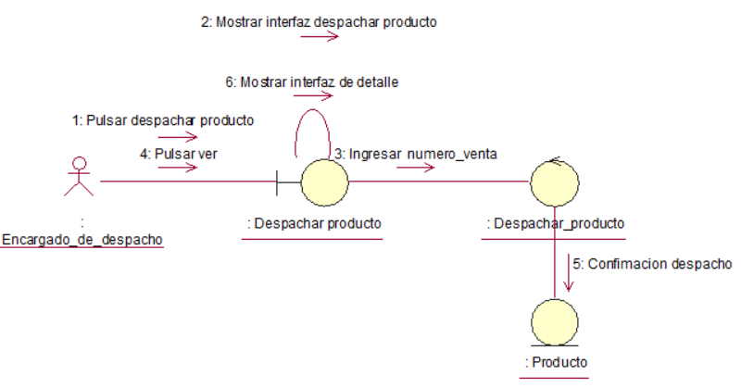

* Flujo de eventos

(1). El CUS comienza cuando el Encargado de despacho pulsa “Despachar producto”. (2). El sistema muestra la interfaz “Despachar producto” nos pide que ingresemos el número de venta.

(3). Se ingresa número de venta.

(4). El encargado de despacho pulsa “Ver”, caso contrario “Cancelar”.

(5). Confirmación de despacho

(6). El sistema muestra una interfaz con los detalles del cliente y el producto. El caso de uso finaliza.

### Caso de Uso: ELIMINAR PRODUCTO

#### Realización de Caso de Uso Análisis

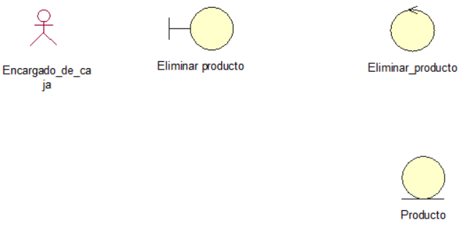

#### Diagrama de secuencia y Flujo de Eventos

* 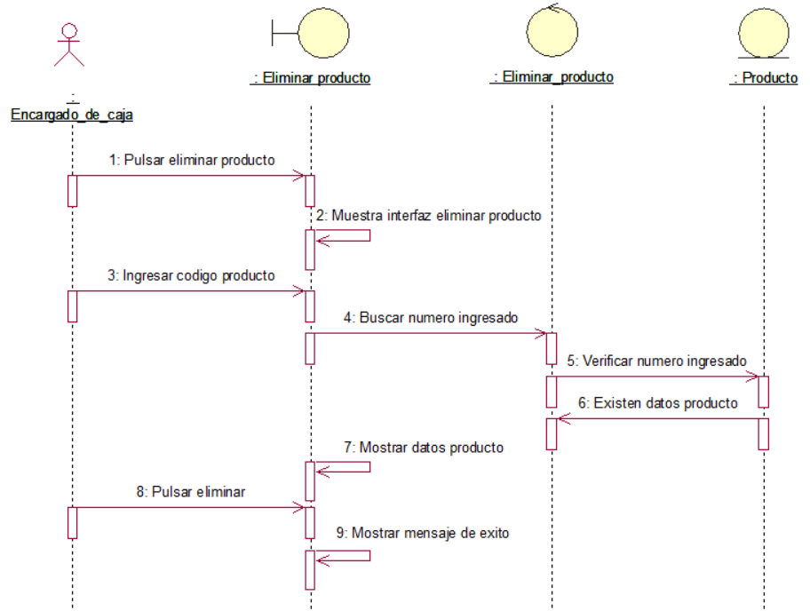Diagrama de Secuencia
* 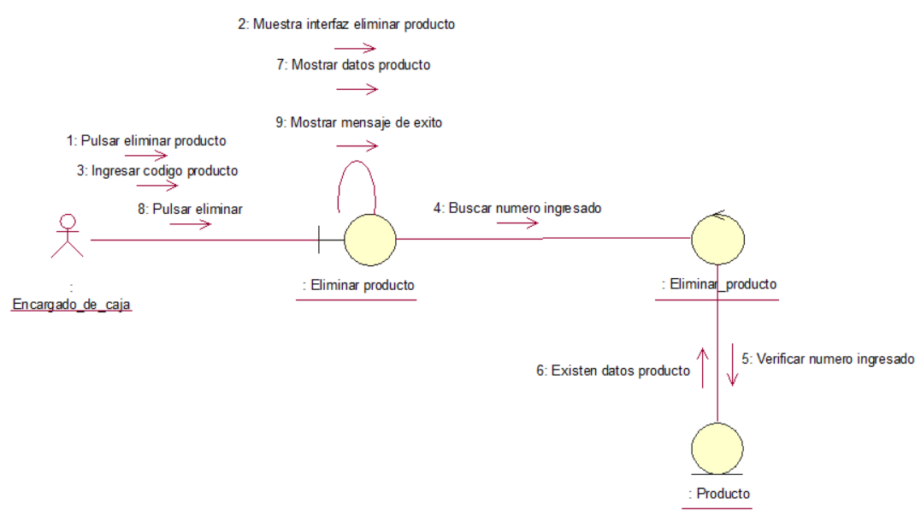Diagrama de colaboración
* Flujo de eventos

(1). El caso de uso comienza cuando el encargado de caja pulsa “Eliminar producto”. (2). El sistema muestra una interfaz “Eliminar producto” con un cuadro para ingresar el código del producto y dos botones “Eliminar” y “Cancelar”.

(3). El encargado de caja ingresa el código y pulsa “Buscar”.

(4 Y 5). El sistema busca y verifica que el número ingresado exista en la base de datos y muestra los datos del producto.

(6). Existencia de datos confirmados.

(7). Mostrar datos del producto

(8). El encargado de caja pulsa “Eliminar”.

(9).El sistema muestra el siguiente mensaje “Se ha eliminado el pedido exitosamente”. El caso de uso finaliza.

### Caso de Uso: Generar boleta

#### Realización de Caso de Uso Análisis

#### 

#### Diagramas de Secuencia y Flujo de eventos

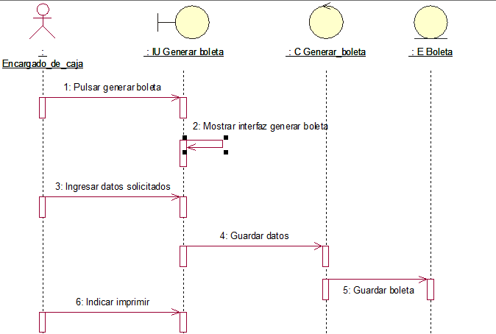

* 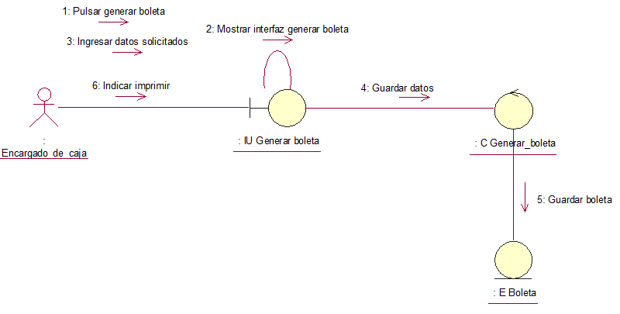Modelo de colaboración
* Flujo de eventos

(1) El caso de uso comienza cuando el encargado de caja pulsa “Generar boleta”.

(2) El sistema muestra una interfaz “Generar boleta” con un cuadro para llenar los campos vacíos fecha, nombre, una tabla con los campos cantidad, código, descripción, precio unitario, valor venta y total; y dos botones “Imprimir”, Cancelar”.

(3) El encargado de caja ingresa los datos en los campos correspondientes.

(4/5)El sistema procederá a guardar los datos ingresados.

(6) El sistema enviara un mensaje de impresión a la impresora y cerrará la interfaz.

### Caso de Uso: Registrar venta

#### Realización de Caso de Uso Análisis

### 

#### Diagrama de secuencia y flujo de eventos

* Diagrama de secuencia

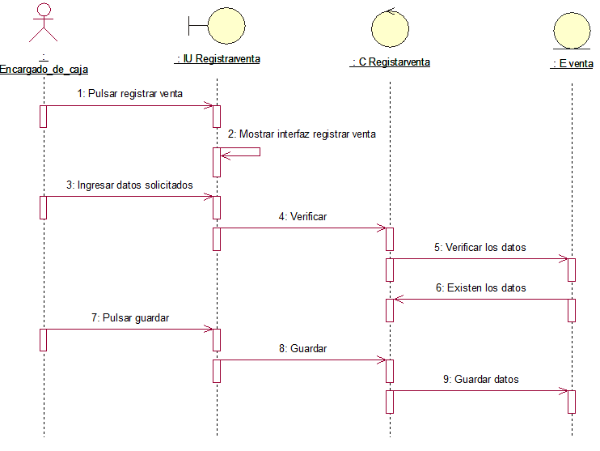

* 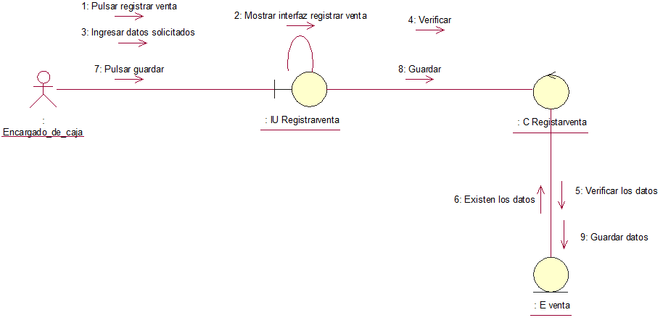Modelo de colaboración
* Flujo de eventos

(1) El caso de uso comienza cuando el encargado de caja pulsa “Registrar Venta”.

(2) El sistema muestra una interfaz “Registrar Venta” con un cuadro para llenar los campos vacíos nombre y apellido del cliente, con las opciones “Agregar producto” y dos botones “Guardar” y “Cancelar”.

(3) El encargado de caja ingresa los datos.

(4/5) El sistema verifica que los datos se encuentran registrados en la base de datos. (6) El sistema verifica que existe los datos ingresados.

(7) El encargado de caja pulsa “Guardar”.

(8/9) El sistema procede a guardar los datos almacenados.

# Proceso del Negocio: Gestión de Materias Primas

## Paquetes de Análisis

* Paquete del proceso del negocio:



* Paquetes para los casos de uso análisis:



## Clases de Análisis

### Clases Entidad

 

### Clases Interfaz





### Clases Control



### Caso de Uso: Registrar lista de productos

#### Realización de Caso de Uso Análisis

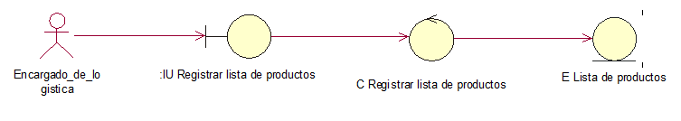

#### Diagrama de secuencia y flujo de eventos

* Diagrama de secuencia

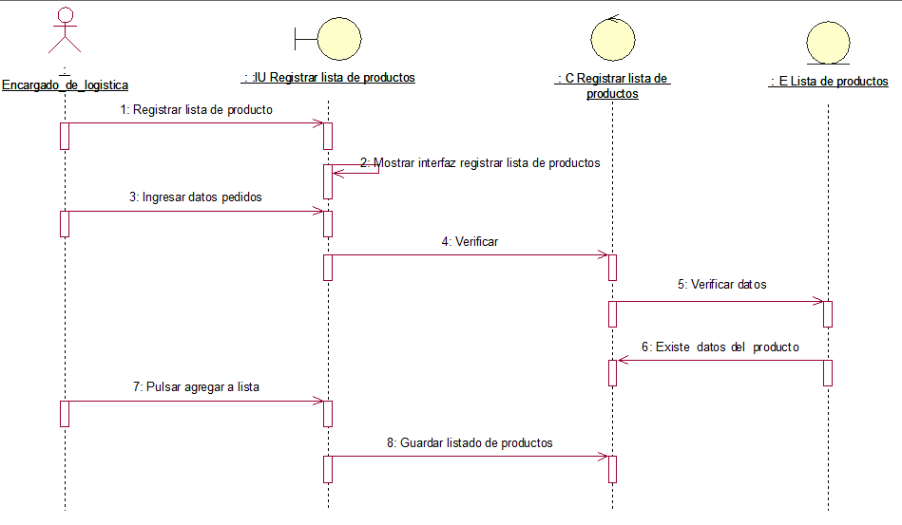

* 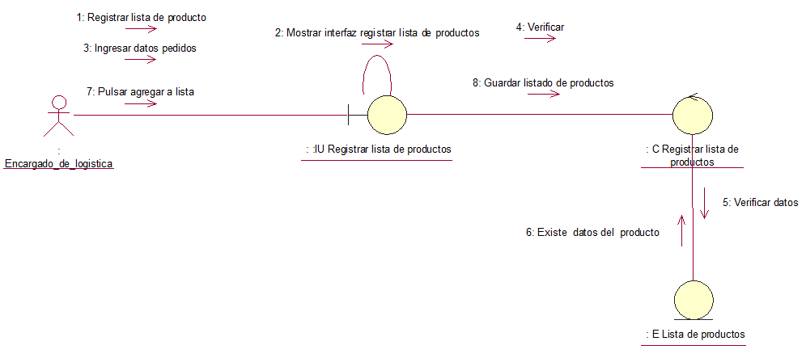Modelo de colaboración
* Flujo de eventos

1. El CUS inicia cuando el encargado de logística pulsa “Registrar lista de productos”.
2. El sistema muestra una interfaz “Registrar lista de productos” que contiene 4 campos: producto, tipo, cantidad, precio y el botón: “Agregar a Lista”.
3. El encargado de logística llena los datos de los campos.

(4) El sistema verifica que los datos ingresados existan.

(5) Luego el encargado de logística pulsa “Agregar a Lista”.

(6) El sistema guarda listado de productos.

### Caso de Uso: Asignar productos al pedido

#### Realización de Caso de Uso Análisis

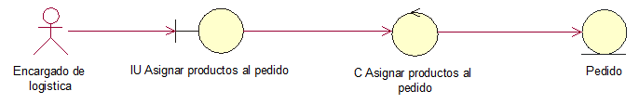

#### Diagrama de secuencia y flujo de eventos

* Diagrama de secuencia

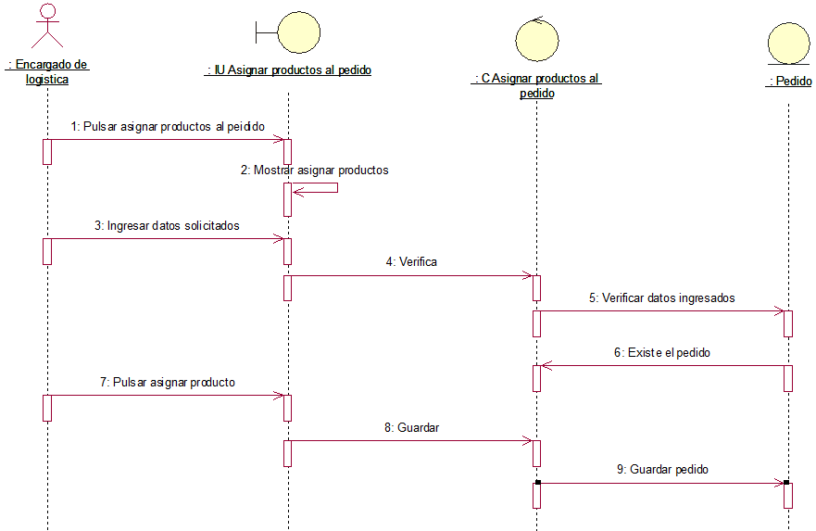

* Modelo de colaboración

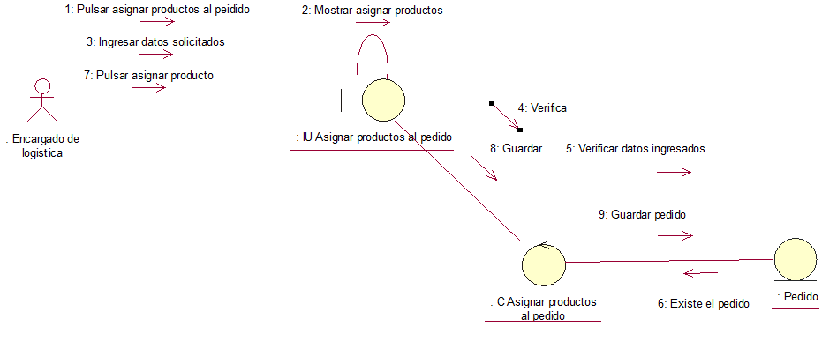

* Flujo de eventos

(1) El CUS inicia cuando el Encargado de logística pulsa “Asignar productos al pedido”.

(2) El sistema muestra una interfaz “Asignar productos al pedido” que contiene 4 campos: producto, tipo, cantidad, precio, un botón “Asignar Automático”, un botón “Asignar productos al pedido”.

(3) El encargado de logística ingresara los datos solicitados.

(4/5) El sistema verifica los datos ingresados.

(6) El sistema comprueba que existe los datos que se ingresó.

(7) El Encargado de logística pulsa “Asignar productos al pedido”.

(8/9) El sistema guarda los datos del pedido. El CUS finaliza.

### Caso de Uso: Registrar productos recibidos

#### Realización de Caso de Uso Análisis

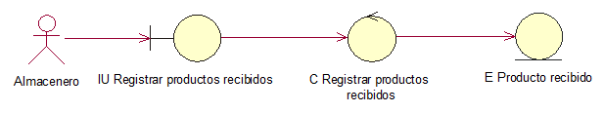

#### Diagrama de secuencia y flujo de eventos

* 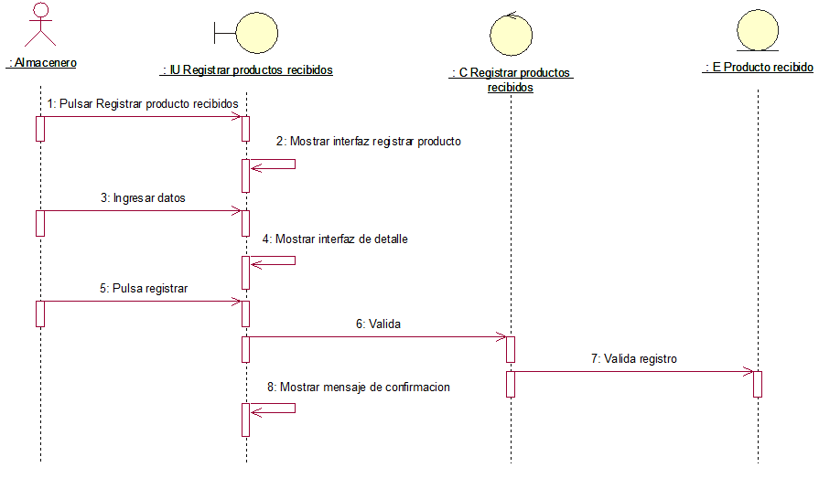Diagrama de secuencia
* 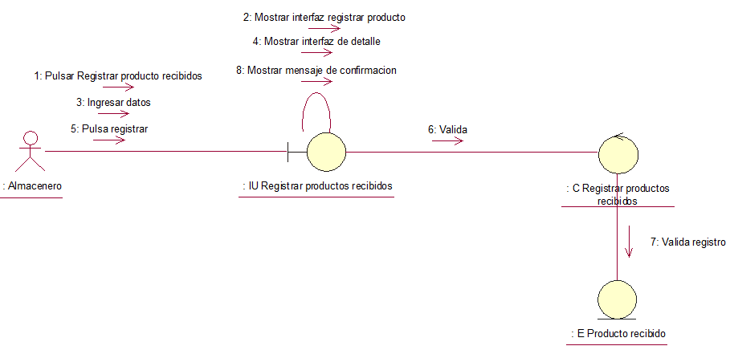Modelo de colaboración
* Flujo de eventos

(1) El caso de uso comienza cuando el Almacenero pulsa “Registrar productos recibidos”.

(2) El sistema muestra interfaz “Registrar productos recibidos” que contiene 4 campos: nombre, tipo, cantidad, precio y los botones “Registrar” y “Cancelar”.

(4) El Almacenero ingresa los datos. El sistema muestra una interfaz de información detallada.

(5) El Almacenero pulsa “Registrar”.

(6-8) El sistema valida toda la información y muestra un mensaje de confirmación y el caso de uso finaliza.

### Caso de Uso: GENERAR ORDEN DE COMPRA

#### Realización de Caso de Uso Análisis

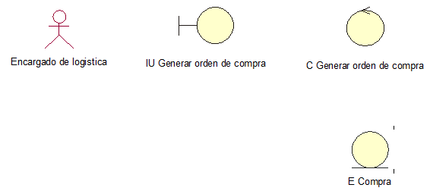

#### Diagrama de secuencia y Flujo de Eventos

* Diagrama de Secuencia

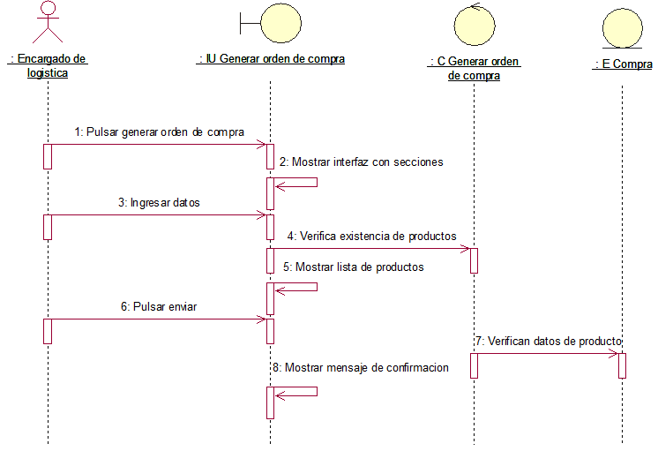

* Diagrama de colaboración

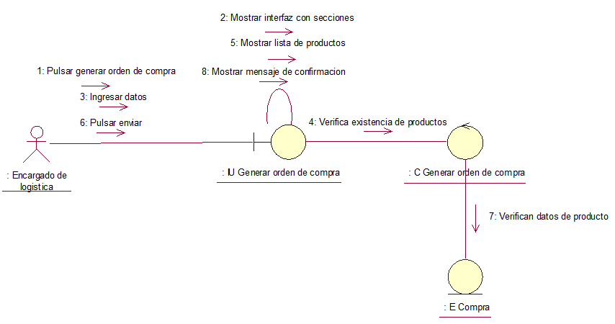

* Flujo de eventos

(1). El CUS inicia cuando el encargado de logística pulsa “Generar orden de compra”.

(2). El sistema muestra interfaz con 2 secciones, en la primera se encuentra los campos nombre, fecha de emisión y numero de lista, en la segunda, tabla de lista de productos con campos nombre, cantidad, precio unitario.

(3). El encargado de logística ingresa: nombre de proveedor, fecha de emisión y número de lista de productos, pulsando “aceptar”.

(4). El sistema verifica existencia de productos

(5). El sistema muestra lista de productos en una tabla que tiene como campo: nombre, cantidad, precio unitario

(6). El encargado de logística pulsa enviar la orden de compra al proveedor.

(7). Verificar daros del producto

(8). El sistema muestra mensaje de confirmación de envío. CUS FINALIZA